ВЫСОКОЧАСТОТНЫЕ БЕТА-ВОЛНЫ: КРАТКОСРОЧНЫЙ МЕХАНИЗМ ВЫЖИВАНИЯ, ДОЛГОСРОЧНЫЙ ИСТОЧНИК СТРЕССА И ДИСБАЛАНСА
В чрезвычайных ситуациях активность мозга резко повышается. Природа одарила нас механизмом «бей или беги», позволяющим мобилизовать ресурсы организма при появлении потенциальной опасности. Сильнейшая физиологическая встряска сердца, легких и симпатической нервной системы приводит к резкому изменению психологического состояния. Меняется все: и восприятие, и поведение, И отношение к миру, и эмоции. В таком состоянии внимание обострено, но это совсем не то внимание, которое мы используем в обычной жизни. Оно превращает нас во взбешенных животных, и единственное, что остается в нас от человека, это запас воспоминании. Все внимание направлено на внешнюю среду, разум всецело поглощен единственной проблемой. Тревога, волнение, гнев, боль, страдание, отчаяние, страх и даже чувство соперничества, возникающие в момент кризиса, вызывают преобладание высокочастотных бета-волн.
В краткосрочной перспективе эта реакция способна сослужить организму хорошую службу. В резком сужении внимания нет ничего плохого. Мы получаем возможность справиться с вызовом.
Однако если режим «чрезвычайной ситуации» затягивается. бета-волны выбивают организм из равновесия, поскольку поддержание «боевой готовности» требует огромной энергии. А кроме того, это самое реактивное и нестабильное из всех состояний мозга. Когда высокочастотное бета излучение преобладает и выходит из-под контроля, количество вырабатываемых мозгом веществ начинает превышать норму здорового человека.
Увы, большинство людей как раз и функционируют преимущественно на высокочастотных бета-волнах. Нас мучают навязчивые действия и состояния, бессонница или хроническая усталость, тревожность или депрессия; кто-то разрывается на части, стремясь всюду успеть и ощутить собственное могущество, а кто-то отчаянно цепляется за свои горести и чувствует полнейшее бессилие. Одни стремятся выбиться вперед, расталкивая локтями соперников, а другие ощущают себя жертвой обстоятельств.

ХРОНИЧЕСКОЕ ВОЗДЕЙСТВИЕ ВЫСОКОЧАСТОТНЫХ БЕТА-ВОЛН ПРИВОДИТ К РАССТРОЙСТВАМ МОЗГА
Чтобы представить себе общую картину, вспомните, что мозг – это часть центральной нервной системы, которая контролирует и координирует прочие системы организма. Именно она заставляет сердце биться, а желудок – переваривать пищу; она регулирует работу иммунной системы, управляет дыханием, балансирует выработку гормонов, контролирует обмен веществ, следит за выведением отходов и т.д. Пока работа головного мозга упорядочена, он посылает в спинной мозг когерентные сигналы, которые затем расходятся по организму и вызывают здоровые, сбалансированные реакции.
Однако многие люди хронически пребывают под воздействием высокочастотных бета-волн. Для них любая ситуация чрезвычайна. Мозг постоянно функционирует на высоких частотах, что приводит к перегрузкам системы. Жить в этом узком диапазоне – все равно что вести машину на первой передаче и в то же время постоянно давить на газ. Такие люди несутся по жизни, не останавливаясь даже для того, чтобы переключить «передачу», т.е. перейти в другое состояние разума.
Постоянное прокручивание мыслей, направленных на выживание, заставляет испытывать гнев, страх, грусть, тревогу, депрессию, соперничество, агрессию, неуверенность, фрустрацию и прочие негативные чувства. Люди попадают в ловушку вредоносных эмоций, и любая попытка проанализировать проблемы с позиций привычных чувств вызывает лишь очередной виток мыслсй, зацикленных на выживании. Кроме того, как вы помните, человек способен активировать стресс-реакцию одной только мыслью. Стрессовые мысли усиливают стрессовое состояние мозга и тела, которое затем вновь вызовет те же самые мысли. Круг замыкается. Мы уподобляемся змее, пожирающей собственный хвост.
Длительное преобладание высокочастотных бета-волн приводит к выработке коктейля вредоносных веществ, которые нарушают нормальную работу мозга. Он становится похож на плохой оркестр, где все музыканты играют кто в лес, кто по дрова. Нарушается нормальное взаимодействие между отделами мозга; все области работают обособленно и друг против друга. Прекращается свободный и упорядоченный информационный обмен; мозг начинает напоминать дом, в котором все помещения изолированы друг от друга. Под воздействием стрессовых веществ мыслящий мозг (неокортекс) начинает действовать как бы независимо от других частей, и тогда мы ведем себя как человек, страдающим множественным расстройством личности, – за тем исключением, что различные персонажи проявляются в нас одновременно, а не по очереди.
А бессвязные, некогерентные сигналы мозга наводняют организм разноречивыми и замутненными электрохимическими посланиями и, разумеется, выводят его из равновесного состояния (гомеостаза), что создает почву для заболеваний.
Долгое пребывание в состоянии стресса и полного разлада чревато проблемами с сердцем (аритмии, повышение давления), с пищеварительным трактом (несварение желудка, отрыжки и прочие симптомы) и с иммунитетом (простуды, аллергии, ревматоидный артрит и даже рак).
И все это – следствия разбалансировки нервной системы под воздействием стрессовых веществ и высокочастотных бета-волн, которые утверждают внешний мир в качестве единственно возможной реальности.

ХРОНИЧЕСКОЕ ВОЗДЕЙСТВИЕ ВЫСОКОЧАСТОТНЫХ БЕТА-ВОЛН МЕШАЕТ СОСРЕДОТОЧИТЬСЯ НА ВНУТРЕННЕМ МИРЕ
Стресс, о котором мы говорили, есть продукт нашей зависимости от Большой Тройки. Проблема не в самом факте обостренного сознания, но в том, что на высоких бета-волнах внимание почти целиком направлено на внешний мир (на людей, предметы и места), на части тела и физиологические функции {«Хочу есть... Я слишком слаб... У меня дурацкий нос... Я намного толще ее...») и на время («Скорее, скорее! Время уходит!»).
Когда мозг работает на высоких бета-частотах, внешний мир кажется реальнее внутреннего. Наше внимание и сознание поглощены элементами внешней среды. Нам куда проще идентифицировать себя с материальными объектами: мы критикуем знакомых, недовольны своею внешностью, зациклены на проблемах; мы цепляемся за вещи и боимся потерять их, мы занимаем себя посещением различных мест и постоянно беспокоимся из-за времени. Из-за этого у нас практически не остается энергии на изменения, о которых мы так мечтаем. Мы не даем себе возможности заглянуть в себя и понаблюдать за своими мыслями, эмоциями и моделями поведения.
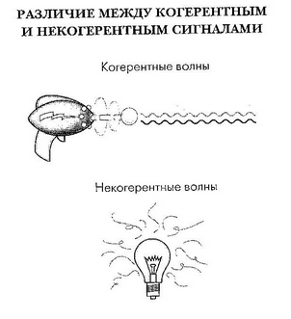
Рис. 8Г. На первом рисунке энергия упорядочена, целенаправлена, имеет заданный ритм. Упорядоченные волны, совпадающие по фазе, гораздо мощнее. Примером синхронного когерентного излучения является лазерный луч. На втором рисунке энергетические волны хаотичны, разно направлены и не совпадают по фазе. Примером некогерентности и, следовательно,
менее мощного излучения является свет от лампочки накаливания.

ДВЕРИ В ПОДСОЗНАНИЕ ОТКРЫВАЕТ НЕ АНАЛИЗ, НО ОСОЗНАННОСТЬ
Как распознать бета-состояние? Если вы постоянно что-то анализируете (или, как я говорю, становитесь аналитиком). это несомненным признак бета-излучения. В этом состоянии доступ в подсознание закрыт.
Здесь вполне уместно выражение «аналитический паралич». Именно так можно описать состояние, провоцируемое бета-диапазоном. И этот паралич «отпускает» нас только во сне, когда мозговое излучение переходит в диапазон дельта.
Вы, наверное, задаетесь вопросом: «Но вы же сами говорили, что нам необходима осознанность, что мы должны изучить свои мысли, чувства, типичные реакции и т.п. Разве все это не требует анализа?»
На самом деле осознанность лежит вне анализа. В состоянии осознанности вы думаете так: «Я испытываю злость». Это констатация факта. Анализ простирается гораздо дальше: «Почему эта страница так долго грузится? Какой идиот делал этот сайт? Мне надо срочно посмотреть, что идет в кино! Почему этот чертов Интернет все время тормозит именно тогда, когда я спешу?" Осознанность же (в том понимании, в каком будем практиковать ее мы) подразумевает, что мы просто подмечаем ту или иную мысль или чувство и двигаемся дальше.
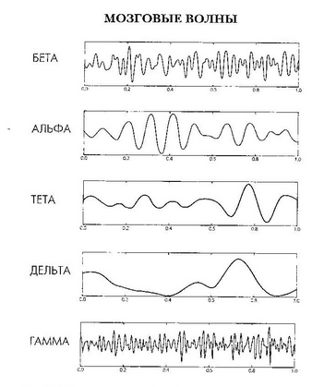
Рис. 8В. Сравнение различных волновых рисунков у взрослых.

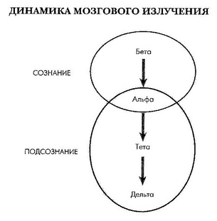
На диаграмме показана динамика мозгового излучения: от самых быстрых высокочастотных бета-волн до самых медленных низкочастотных дельта-волн. Заметьте; альфа-волны являются мостиком между сознанием и подсознанием. Чем ниже частота мозгового излучении, тем активнее подсознание; чем выше — тем активнее сознающий разум.

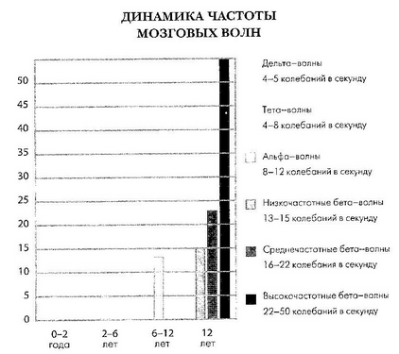

Рис. 8Б. Изменение частоты мозговых волн от дельта (в младенчестве) до бета (во взрослом возрасте). Обратите внимание на промежуточные диапазоны бета-волн: высокочастотные бета-волны вдвое быстрее среднечастотных.

Наименование волн |  | Диапазон частот | Возраст | Характеристика
гамма |  | 40-100 Гц. По сравнению с четырьмя другими видами мозговых волн гамма-волны отличаются меньшей амплитудой. |  | Когерентное гамма-излучение, как правило, фиксируется в возвышенных, «просветленных» состояниях разума, когда мы исполнены счастья или сочувствия. Гамма-диапазону соответствует обострение восприятия, что приводит к формированию особенно стойких воспоминаний. Это моменты наивысшей осознанности, которые принято называть трансцендентными или пиковыми переживаниями. Для наших целей будем считать, что гамма-волны – это побочный эффект сдвига в сознании.
бета | Высокие | 22-50 Гц | 8-12 лет. Вступление в пору расцвета сознательного, аналитического мышления.  После 12 лет дверь между сознанием и подсознанием, как правило, захлопывается. В течение подросткового периода частота волны проходит путь от низкого к высокому бета-диапазону, типичному для большинства взрослых. | Фиксируются при повседневном состоянии сознания в часы бодрствования. Наше внимание направлено на внешний мир. Мозг обрабатывает информацию от органов чувств и пытается установить связь между внешним и внутренним мирами. Усваивая материал книги, вы в то же время ощущаете тяжесть собственного тела на стуле, слышите музыку на заднем плане, можете отвести глаза от страницы и взглянуть в окно. Вся эта информация обрабатывается вашим мыслящим мозгом – неокортексом.  Чрезмернoе погружение в аналитическую активность. | Наблюдаются в стрессовых ситуациях, когда в теле вырабатываются те самые зловредные вещества, направленные на выживание. Постоянная настороженность, свойственная подобным взвинченным состояниям, не имеет ничего общего с направленным вниманием, которое используется в процессе обучения, творчества, мечтаний, поиска решений и даже исцеления. По правде говоря, на высоких бета-частотах концентрация внимания становится чрезмерной. Разум настолько перевозбужден, а в теле циркулирует так много стимуляторов, что ни о каком порядке не может быть и речи. (Когда вы замечаете, что полностью зациклены на чем-то одном и никак не можете отвлечься, вероятнее всего, вы находитесь под влиянием высоких бета-частот).
 | Средние | 16-22 Гц |  |  | Когда вы слушаете лекцию, диапазон мозгового излучения колеблется от низкого до среднего бета. Соответствуют состоянию направленного внимания к длительно воздействующему внешнему раздражителю. Хороший пример — усвоение новой информации. Если б я решил протестировать вас по материалу книги, которой вы наслаждались в низком бета-диапазоне, вам пришлось бы поднапрячься. Как следствие, сразу же возросла бы активность неокортекса. ответственного за аналитическое мышление. Средние и в некоторой степени низкие бета-волны соответствуют сознательному или рациональному мышлению и активному вниманию. Эти колебания возникают по мере того, как неокортекс получает oт органов чувств разнообразную информацию о внешнем мире и объединяет ее в блоки, создавая определенный уровень разума. Как вы можете представить, обработка данных, поступающих от зрения, слуха, обоняния, вкуса и осязания, требует немалой мозговой активности.
 | Низкие | 13-15 Гц |  |  | Соответствуют состоянию спокойной заинтересованности. Вы с увлечением читаете книгу и понимаете ее содержание. Вы уделяете книге некоторую долю внимания, не прикладывая к этому сознательных усилий.
альфа |  | 8-12 Гц | 5-8 лет. Доминируют при погружении в творческую активность. Формируется аналитическое мышление; дети начинают интерпретировать окружающий мир и формулировать для себя его законы. Но в то же время внутренний мир воображения остается столь же реальным, как и внешний. В этом возрасте дети, как правило, живут в двух мирах одновременно. Поэтому им так легко перевоплощаться. | Мостик между сознанием и подсознанием. Вы закрываете глаза (80% сенсорной информации поступает через зрение) и сознательно погружаетесь в себя. Поскольку вы значительно сократили приток сенсорных данных, в нервную систему попадает меньше информации. Мозговые волны естественным образом замедляются и переходят в диапазон альфа. Вы расслабляетесь. Элементы внешнего мира беспокоят вас все меньше, внимание переключается вовнутрь. Вы меньше думаете и анализируете. Диапазону альфа соответствует легкое медитативное состояние разума. В течение дня мозг может периодически переключаться в диапазон альфа без каких-либо усилий с вашей стороны.  Вы воспринимаете и анализируете новый материал. Если вы получили уже достаточно много информации или услышали что-то особенно интересное, напрямую относящееся к вам, вы естественным образом отвлекаетесь от процесса, и мозг переходит на альфа-частоты. Это происходит из-за того, что информация начинает откладываться в сером веществе мозга. Уставившись в пространство, вы целиком погружаетесь в свои мысли – сейчас они для вас реальнее самой реальности. В этот самый момент лобная доля вплетает полученную информацию в нейронную структуру... и, словно но волшебству, вы запоминаете все, что только что узнали.
тета |  | 4-8 Гц | От 2 до 5-6 лет. В этом возрасте дети в основном погружены в себя, и их состояние близко к трансовому. Они живут в мире воображения, далеком от всякой конкретики, и практически не способны к критическому, рациональному мышлению. Поэтому они с готовностью верят всему, что им говорят (P.S. Дед Мороз есть!). И все, что мы слышим в этом возрасте, оставляет в нас неизгладимый след. "Большие мальчики не плачут! Для девочки главное – внешность. Твоя сестра умнее тебя. Если ты замерзнешь, то обязательно заболеешь!» Знакомо? Все эти утверждения откладываются непосредственно в подсознании, поскольку низкочастотные колебания – область подсознательной активности. | Соответствуют состоянию на грани сна и бодрствования (сознание бодрствует, но тело практически спит) или в гипнотическом трансе. В этом состоянии мы наиболее подвержены программированию, поскольку завеса между сознанием и подсознанием снимается.
дельта |  | 0,5-4 Гц | Доминируют у младенцев от рождения до 2 лет. Этим и объясняется то, что новорожденные не могут находиться в состоянии бодрствования более нескольких минут подряд. Деятельностью руководит в основном подсознание. Информация из внешнего мира воспринимается без критического осмысления или оценки. Мыслящий мозг (неокортекс, сознающий разум) функционирует очень слабо. | Излучаются мозгом в период глубокого сна, когда деятельность сознания фактически замирает, а тело восстанавливает силы.

Задача медитации – стать младенцем, пройдя весь путь от бета к тета (а для мистиков и посвященных возможен и возврат к дельта).

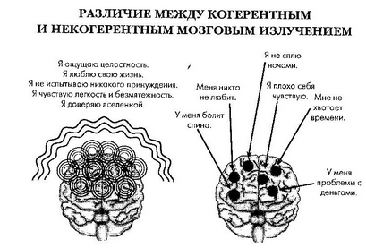
Рис. 8Л. На первой картинке мозг находится в состоянии равновесия и согласованности. Различные отделы действуют синхронно, активность нейронных сетей упорядочено и гармонизирована. На второй картинке мозг рассогласован и выведен из равновесия. Различные отделы действуют разобщенно, отсюда — перебои в коммуникации и общее напряжение.

